
บันทึกผลการทำ Faculty Practice รายบุคคล
ชื่อ – สกุลชื่อ – สกุล นางสาวแสงนภา บารมี เชี่ยวชาญ การพยาบาลผู้ดูแลเด็กออทิสติกที่มีความเครียด
หน่วยให้บริการ แผนกผู้ป่วยนอกจิตเวชเด็กและวัยรุ่น โรงพยาบาลจิตเวชนครราชสีมาราชนครินทร์
เป้าหมาย 1. เพื่อเพิ่มความเชี่ยวชาญการพยาบาลผู้ดูแลเด็กออทิสติกที่มีความเครียด
- เพื่อพัฒนาความเชี่ยวชาญการดูแลผู้ดูแลเด็กออทิสติกที่มีความเครียด
เวลานำความเชี่ยวชาญไปให้บริการ ทุกวันจันทร์ และทุกวันอังคาร เวลา 8.00 - 17.00 น. ช่วงเดือนมิถุนายน 2566 ถึง พฤษภาคม 2567

การให้บริการตามความเชี่ยวชาญ | วัตถุประสงค์ | การปฏิบัติการพยาบาล | ผลจากการให้บริการ
 | 1.เพื่อให้ผู้ดูแลเด็กออทิสติกมีระดับความเครียดลดลง | ครั้งที่ 1  1.สร้างสัมพันธภาพ อธิบายถึงวัตถุประสงค์ และตกลงบริการ  2.แจ้งปกป้องรักษาข้อมูลเป็นความลับ  3.สอบถามข้อมูลส่วนบุคคลทั่วไป  4.การประเมินความเครียดและภาระการดูแล: ใช้แบบประเมินมาตรฐาน เช่น แบบประเมินความเครียดกรมสุขภาพจิต (ST-20) เพื่อคัดกรองระดับความเครียด ประเมินปัจจัยที่ทำให้เกิดความเครียด เช่น พฤติกรรมที่ท้าทายของเด็ก การสื่อสารที่บกพร่อง หรือปัญหาด้านเศรษฐกิจและสังคม  5.การประเมินสัญญาณเตือนความเครียดสะสม สำรวจตนเองว่าในช่วง 1-2 สัปดาห์ที่ผ่านมา ท่านมีอาการเหล่านี้บ่อยเพียงใด ตามแนวทางของ แบบประเมินความเครียด ST-5 ของกรมสุขภาพจิต:  ด้านอารมณ์: รู้สึกหงุดหงิด โกรธง่าย หรือวิตกกังวลกับสิ่งต่างๆ มากผิดปกติ  ด้านความคิด: รู้สึกว่าตนเองควบคุมสถานการณ์สำคัญในชีวิตไม่ได้ หรือตัดสินใจเรื่องง่ายๆ ได้ยากลำบาก  ด้านร่างกาย: นอนไม่หลับหรือหลับไม่สนิท ปวดหัวตึงเครียด หรืออ่อนเพลียเรื้อรัง  ด้านพฤติกรรม: มีความรู้สึกอยากแยกตัวออกจากสังคม หรือรู้สึกหมดพลังในการดูแล (Burnout)  6. การเสริมสร้างความรู้และทักษะ(Empowerment): ให้ความรู้เกี่ยวกับธรรมชาติของโรคออทิสติกและวิธีการสื่อสารที่เหมาะสมกับเด็ก เพื่อลดความสับสนและเพิ่มความมั่นใจในการดูแลฝึกทักษะการจัดการพฤติกรรมของเด็ก เช่น การใช้รูปภาพช่วยสื่อสาร หรือการสร้างกิจวัตรประจำวันที่ชัดเจนเพื่อลดพฤติกรรมก้าวร้าวของเด็ก  7.การสนับสนุนด้านจิตสังคม (Psychosocial Support):  7.1กลุ่มสนับสนุน (Support Groups): แนะนำให้เข้าร่วมกลุ่มผู้ปกครองที่มีประสบการณ์ใกล้เคียงกันเพื่อแบ่งปันข้อมูลและกำลังใจ  7.2การให้คำปรึกษา: พยาบาลให้คำปรึกษาเพื่อช่วยในการปรับตัวและจัดการกับอารมณ์เชิงลบ เช่น ความรู้สึกผิดหรือภาวะหมดไฟ (Burnout)  8.การจัดการความเครียดด้วยตนเอง (Self-Care):  ส่งเสริมการพักผ่อนที่เพียงพอและการทำกิจกรรมผ่อนคลายเพื่อรักษาสุขภาพจิตของผู้ดูแล แนะนำเทคนิคการผ่อนคลาย เช่น การฝึกหายใจ สมาธิ หรือการออกกำลังกาย  9.การประเมินพฤติกรรมการจัดการความเครียด (Self-Care Check) ตรวจสอบว่าท่านได้ให้ความสำคัญกับการดูแลตนเองในด้านต่างๆ เหล่านี้มากน้อยเพียงใด:  การหาเวลาพักผ่อน (Respite): ท่านสามารถหาเวลาปลีกตัวจากการดูแลเด็กเพื่อทำกิจกรรมส่วนตัวอย่างน้อย 10-15 นาทีต่อวันได้หรือไม่?  การเชื่อมต่อทางสังคม: ท่านยังมีคนใกล้ชิด เพื่อน หรือ กลุ่มสนับสนุนผู้ปกครอง ที่สามารถพูดคุยระบายความรู้สึกได้หรือไม่?  การจัดการทางอารมณ์: ท่านใช้เทคนิคผ่อนคลาย เช่น การฝึกหายใจ สมาธิ หรือการจดบันทึกความรู้สึก (Journaling) เพื่อลดความตึงเครียดสะสมหรือไม่?  การยอมรับสถานการณ์: ท่านสามารถมองเห็นและยินดีกับความสำเร็จเล็กๆ ของลูกได้ โดยไม่กดดันตนเองเกินไปหรือไม่?  10.ระบบการดูแลที่ต่อเนื่อง ระบบการดูแลระยะยาว (Continuing Care) โดยมีการติดตามผลอย่างสม่ำเสมอ เพื่อให้แน่ใจว่าผู้ดูแลสามารถนำทักษะไปปฏิบัติที่บ้านได้จริงและมีการจัดการความเครียดที่ยั่งยืน  11.เปิดโอกาสให้ผู้รับบริการได้ระบายความรู้สึก  12.เปิดโอกาสให้ซักถามข้อสงสัย  13.นัดหมายในการบำบัดครั้งต่อไป  14. ลงบันทึกทางการพยาบาล  ครั้งที่ 2  1. ปฏิบัติการพยาบาลตามข้อ 1-10 ติดตามผลการประเมิน  2. ประเมิน (Assessment) ใช้แบบประเมินความเครียด ST-5 และ ST-20 ของกรมสุขภาพจิต เพื่อประเมินและวัดระดับความเครียด  3. ทวนสอบผลการให้ความรู้ สาธิตในการสังเกตสัญญาณเตือนความเครียดสะสม  4. ลงบันทึกทางการพยาบาล | ผู้ดูแลเด็กออทิสติกเข้ารับการรักษาแผนกจิตเวชเด็กและวัยรุ่นโรงพยาบาลจิตเวชนครราชสีมาราชนครินทร์ ยินดีรับบริการทั้งหมด ที่ จำนวน 12 คน  ข้อมูลทั่วไป พบว่า  1. ผู้ดูแลเด็กออทิสติกส่วนมาก มีความเกี่ยวข้องกับเด็กออทิสติกเป็นมารดา ลักษณะครอบครัวของผู้ดูแลเด็กออทิสติกส่วนมาก อยู่ด้วยกันกับคู่สมรส ส่วนมากมีอายุต่ำกว่า 60 ปี มีระดับการศึกษามัธยมศึกษาตอนปลายหรือเทียบเท่า/ปวช. ว่างงาน และรายได้ต่ำกว่า 5000 บาท รายได้หลักมาจากตนเองและผู้อื่นรายได้ไม่เพียงพอ มีหนี้สิน ส่วนมากมีบุตรออทิสติกอายุ 6 ปี 1 เดือน – 10 ปี ส่วนมากเป็นเพศชายรักษากับโรงพยาบาลจิตเวชราชสีมาราชนครินทร์ ต้องได้รับดูแลมากกว่า 12 ชั่วโมงต่อวัน มีความรุนแรงของอาการออทิสติกปานกลาง  ข้อมูลเกี่ยวกับระดับความเครียด ใช้แบบประเมินระดับความเครียดกรมสุขภาพจิต (SPST-20 ) พบว่า ผู้ดูแลเด็กออทิสติก  1. มีความเครียดระดับรุนแรง จำนวน 8 คน  2. มีความเครียดระดับสูง จำนวน 4 คน  3. มีความเครียดระดับปานกลาง จำนวน 12 คน  4. มีความเครียดระดับน้อย จำนวน 2 คน  แนวทางการจัดการความเครียด อย่างเหมาะสมของผู้ปกครองเด็กออทิสติก พบว่า  1. เมื่อมีปัญหาเกิดขึ้น จะพยายามหาวิธีในการแก้ไขปัญหานั้นไว้หลากหลายวิธีเพื่อจะได้เลือกวิธี ที่เป็นไปได้ที่สุด  2. เมื่อเกิดความเครียด จะมองว่าทุกปัญหาย่อมมีทางออกเสมอ  3. เมื่อเกิดความเครียด จะพยายามวิเคราะห์ถึงสาเหตุของความเครียดนั้น อย่างรอบคอบเพื่อแก้ไขได้อย่างถูกต้อง
  วันจันทร์ที่  12 มิถุนายน 2566 | 8.00-16.00 น. (7 ชม.)
  วันจันทร์ที่  19 มิถุนายน 2566 | 8.00-16.00 น. (7 ชม.)
  วันจันทร์ที่  17 กรกฎาคม 2566 | 8.00-16.00 น. (7 ชม.)
  วันอังคารที่  25 กรกฎาคม 2566 | 8.00-16.00 น. (7 ชม.)
  วันจันทร์ที่  7 สิงหาคม 2566 | 8.00-16.00 น. (7 ชม.)
  วันจันทร์ที่  25 กันยายน 2566 | 8.00-16.00 น. (7 ชม.)
  วันจันทร์ที่  9 ตุลาคม 2566 | 8.00-16.00 น. (7 ชม.)
  วันจันทร์ที่  30 ตุลาคม 2566 | 8.00-16.00 น. (7 ชม.)
  วันจันทร์ที่  13 พฤศจิกายน 2566 | 8.00-16.00 น. (7 ชม.)
  วันจันทร์ที่  29 มกราคม 2567 | 8.00-16.00 น. (7 ชม.)
  วันอังคารที่  13 กุมภาพันธ์ 2567 | 8.00-16.00 น. (7 ชม.)
  วันจันทร์ที่  22 เมษายน 2567 | 8.00-16.00 น. (7 ชม.)
รวม 84 ชม. จำนวน 12 ราย รายละ 7 ชม.
การจัดการผลลัพธ์ที่เกิดจากการปฏิบัติการพยาบาลของอาจารย์
จากการปฏิบัติตามความเชี่ยวชาญในการพยาบาลผู้ดูแลเด็กออทิสติกที่มีความเครียด รวมเวลาทั้งสิ้น 12 สัปดาห์ 84 ชั่วโมง ระหว่างเดือน มิถุนายน 2567 ถึง พฤษภาคม 2568 แผนกผู้ป่วยนอกจิตเวชเด็กและวัยรุ่น โรงพยาบาลจิตเวชนครราชสีมาราชนครินทร์ มีผู้ดูแลเด็กออทิสติกได้รับการพยาบาลประเมินความเครียดโดยใช้แบบประเมินความเครียด ST-5 และ ST-20 ของกรมสุขภาพจิต ที่ส่งผลให้พยาบาลได้ตามแผนที่กำหนด ผลการให้การพยาบาล พบว่า บรรลุตัวชี้วัดตามที่กำหนด คือผู้ดูแลเด็กออทิสติกทั้ง 12 คน มีค่าคะแนนการประเมินความเครียดลดลง
ผลลัพธ์ที่เกิดประโยชน์ด้านการบริการพยาบาล พบว่า ผู้ดูแลเด็กออทิสติก มีแนวทางการจัดการความเครียด อย่างเหมาะสม
ระดับความเครียดของผู้ปกครองส่วนใหญ่อยู่ในระดับสูง จำนวน 6 คน แปลผลได้ว่า เป็นระดับที่ได้รับความเดือนร้อนจากสิ่งต่าง ๆ หรือเหตุการณ์ รอบตัว ทำให้วิตกกังวล กลัว รู้สึกขัดแย้งหรืออยู่ในสถานการณ์ที่แก้ไข จัดการปัญหานั้นไม่ได้ ปรับความรู้สึกด้วยความลำบากจะส่งผลต่อการใช้ชีวิตประจำวัน และการเจ็บป่วย เช่น ความดันโลหิตสูง เป็นแผลในกระเพาะอาหาร ฯ
สิ่งที่ต้องรีบทำเมื่อมีความเครียดในระดับนี้คือ คลายเครียดด้วยวิธีที่ทำได้ง่ายแต่ได้ผลดีคือ การฝึกหายใจ คลายเครียด พูดคุยระบายความเครียดกับผู้ไว้วางใจ หาสาเหตุหรือปัญหาที่ทำให้เครียดและหาวิธีแก้ไข หากท่านไม่สามารถจัดการคลายเครียดด้วยตนเองได้ ควรปรึกษากับผู้ให้การปรึกษาในหน่วยงานต่าง ๆ
ปัจจัยที่มีผลต่อความเครียดของผู้ปกครองเด็กออทิสติกได้แก่ ปัจจัยส่วนบุคคล อายุ ลักษณะครอบครัว ระดับการศึกษา อาชีพ รายได้ ปัจจัยสนับสนุน จำนวนบุตรทั้งหมด จำนวนเด็กออทิสติกที่ดูแล ระยะเวลาที่รักษา จำนวนชั่วโมงต่อวันที่ดูแล ความรุนแรงของอาการเด็กออทิสติก
การใช้ความรู้จากการปฏิบัติการพยาบาลเพื่อพัฒนาการเรียนการสอน/การบริการวิชาการ/วิจัย
นำความรู้ที่ได้จากการให้บริการตามความเชี่ยวชาญการพยาบาลผู้ดูแลเด็กออทิสติกที่มีความเครียด ไปใช้ในการเรียนการสอนวิชาการพยาบาลสุขภาพจิตและจิตเวช และวิชาปฏิบัติการพยาบาลการพยาบาลสุขภาพจิตและจิตเวช
ทบทวนการดําเนินงาน
ทบทวนแผนและการดำเนินงาน วางแผนดำเนินกิจกรรม 24 ครั้ง ๆ ละ 3.5 ชั่วโมง รวมเป็น 84 ชั่วโมง จากการพูดคุย สัมภาษณ์ และให้ตอบแบบสอบถาม อาจใช้เวลานาน บางครั้งผู้ดูแลกังวลเรื่องการเรียกชื่อเข้าพบจิตแพทย์ กังวลว่าจะใช้เวลานานไปเป็นห่วงเด็กออทิสติกที่อยู่ที่บ้านเพราะบางรายต้องฝากญาติ หรือเพื่อนบ้านไว้ หรือต้องรีบกลับไปทำงาน อาจต้องกระชับเวลาให้สั้นลง แบบสอบถามที่จำนวนข้อน้อยลง
สรุปสิ่งที่ได้รับจากการให้บริการตามความเชี่ยวชาญและแนวทางการพัฒนา
ผู้ดูแลเด็กออทิสติก มีการปรับตัวและรับมือกับปัญหาต่าง ๆ ที่เกิดขึ้นอย่างเหมาะสม เมื่อผู้ปกครองเด็กออทิสติกได้พิจารณาสถานการณ์ที่เป็นปัญหาแล้วพบว่าสถานการณ์นั้นจะก่อให้เกิดความเครียด ผู้ดูแลด็กออทิสติกก็จะพยายามหาแนวทางหรือวิธีการจัดการกับสถานการณ์ที่เกิดขึ้นและแก้ไขปัญหานั้นอย่างรวดเร็วและเป็นระบบขั้นตอน หรือทำให้ปัญหานั้นหมดไป โดยอาจเลือกใช้วิธีใดวิธีหนึ่งหรือหลายวิธีร่วมด้วย หรือหลายวิธีร่วมกันในการจัดการกับความเครียด
แนวทางการพัฒนา
แนวทางการพยาบาลเพื่อลดความเครียดในผู้ดูแลเด็กออทิสติก สำหรับอาจารย์พยาบาลในการนำไปพัฒนาต่อยอดในเชิงวิชาการและการสอน สามารถมุ่งเน้นไปที่การสร้างระบบสนับสนุนที่เน้น "ครอบครัวเป็นศูนย์กลาง" (Family-Centered Care) และการเสริมสร้างพลังอำนาจ (Empowerment) เช่น
1. การประเมินและการจัดการความเครียดเชิงลึก การประเมินภาวะสุขภาพจิต: พัฒนาเครื่องมือประเมินความเครียดและภาระการดูแล (Caregiver Burden) ที่จำเพาะเจาะจงกับบริบทวัฒนธรรมไทย เพื่อให้อาจารย์พยาบาลนำไปใช้สอนนักศึกษาในการประเมินผู้ปกครองอย่างเป็นระบบ การจัดการความเครียด (Coping Strategies): สอนเทคนิคการผ่อนคลายและการปรับความคิด (Cognitive Behavioral Techniques) ให้กับผู้ดูแล เพื่อลดผลกระทบทางด้านจิตใจ
2. การสร้างโปรแกรมการพยาบาลและนวัตกรรม เช่น โปรแกรมเสริมสร้างพลังอำนาจ: พัฒนาโปรแกรมการเสริมสร้างความแข็งแกร่งในชีวิต (Resilience) หรือการสนับสนุนทางสังคม (Social Support) เพื่อช่วยให้มารดาและผู้ปกครองมีกำลังใจในการดูแลเด็กอย่างต่อเนื่อง
การบำบัดทางการพยาบาลระยะแรก: ศึกษาวิจัยและพัฒนา "รูปแบบการบำบัดทางการพยาบาลระยะแรก" (Early Nursing Intervention) สำหรับเด็กออทิสติกวัยก่อนเรียน ซึ่งจะช่วยลดความวิตกกังวลของผู้ปกครองในช่วงเริ่มต้นของการวินิจฉัย
3. การพัฒนาทักษะและการเรียนรู้แบบมีส่วนร่วม การเรียนรู้ผ่านการลงมือทำ (Action Learning): อาจารย์พยาบาลสามารถใช้กรอบแนวคิดการเรียนรู้ผ่านการปฏิบัติ เพื่อพัฒนาทักษะของบุคลากรและนักศึกษาในการสื่อสารและให้คำปรึกษาแก่ผู้ปกครองที่มีภาวะเครียด การดูแลแบบสหวิชาชีพ: พัฒนาแนวปฏิบัติ (Clinical Practice Guidelines) ร่วมกับทีมสหวิชาชีพ เพื่อสร้างความเชื่อมโยงระหว่างการรักษาทางการแพทย์และการพยาบาลดูแลที่บ้าน
.................................................
(อาจารย์ แสงนภา บารมี)
สาขาวิชาการพยาบาลจิตเวชและสุขภาพจิต
(ผู้ปฏิบัติ)
..............................................
(ผู้ช่วยศาสตราจารย์สมจิตต์ เวียงเพิ่ม)
หัวหน้าสาขาวิชาการพยาบาลจิตเวชและสุขภาพจิต
(ผู้เห็นชอบ)

..............................................
(ผู้ช่วยศาสตราจารย์นิสากร วิบูลชัย)
ผู้อำนวยการวิทยาลัยพยาบาลบรมราชชนนี นครราชสีมา
(ผู้รับรอง)
ภาคผนวก ก ข้อมูลผู้ป่วย

ลำดับ | ชื่อ นามสกุล | อายุ | ค่าคะแนนความเครียดก่อนให้การพยาบาล | ค่าคะแนนความเครียดหลังให้การพยาบาล
1 | นาย.....นามสมมติ | 39 | 23 | 17
2 | นาง.....นามสมมติ | 38 | 24 | 15
3 | นางสาว.....นามสมมติ | 30 | 48 | 21
4 | นางสาว.....นามสมมติ | 29 | 40 | 17
5 | นาง.....นามสมมติ | 60 | 49 | 20
6 | นางสาว.....นามสมมติ | 44 | 55 | 21
7 | นางสาว.....นามสมมติ | 40 | 56 | 23
8 | นาง.....นามสมมติ | 50 | 45 | 21
9 | นาง.....นามสมมติ | 55 | 44 | 20
10 | นางสาว.....นามสมมติ | 43 | 30 | 14
11 | นางสาว.....นามสมมติ | 35 | 33 | 14
12 | นาย.....นามสมมติ | 35 | 37 | 19

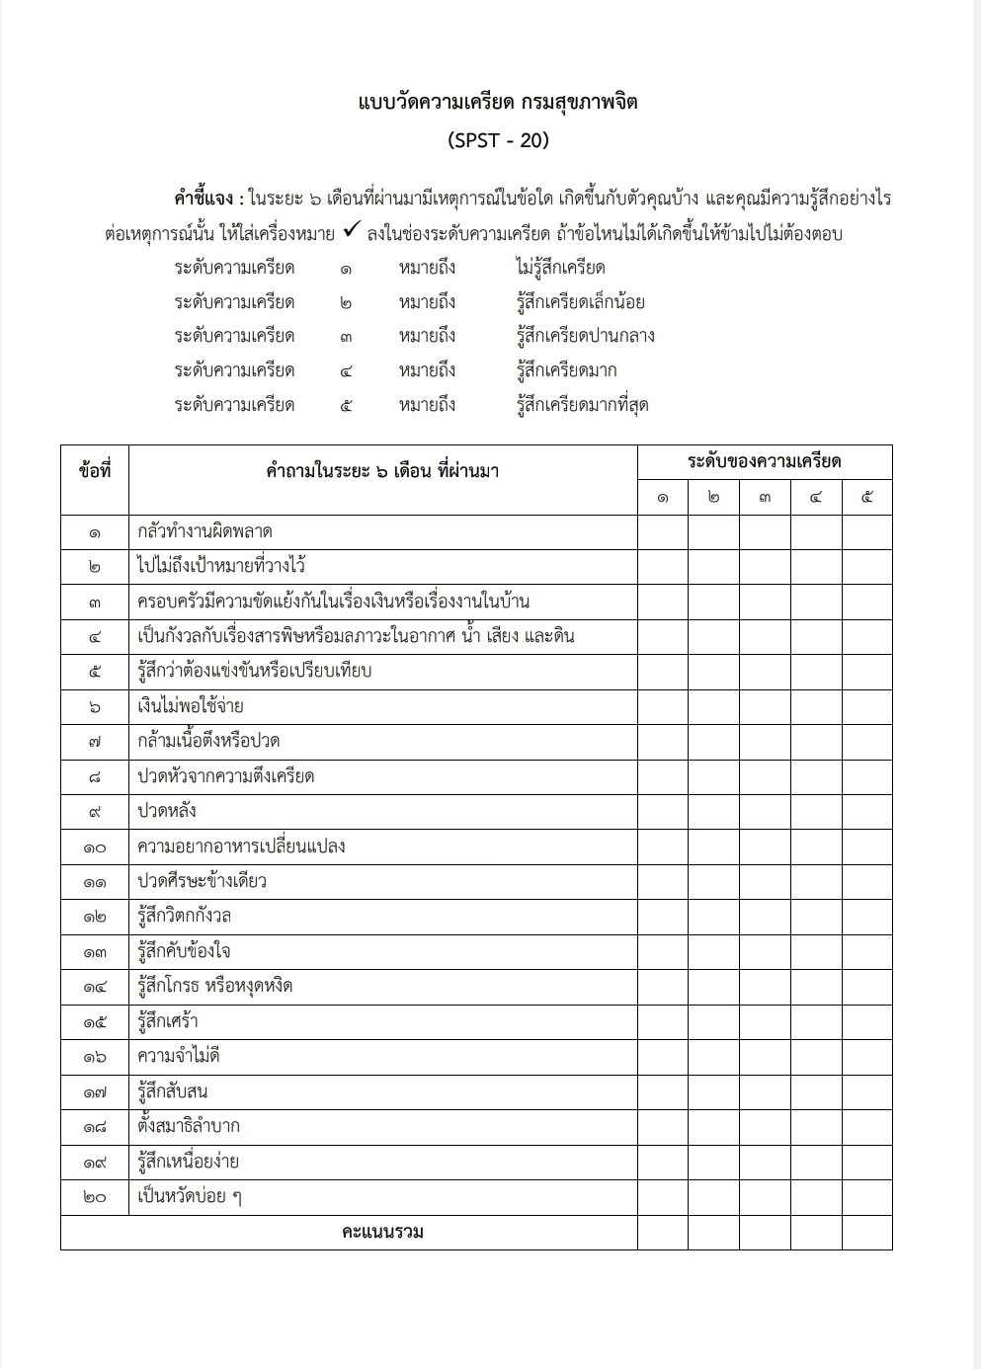
การแปลผล
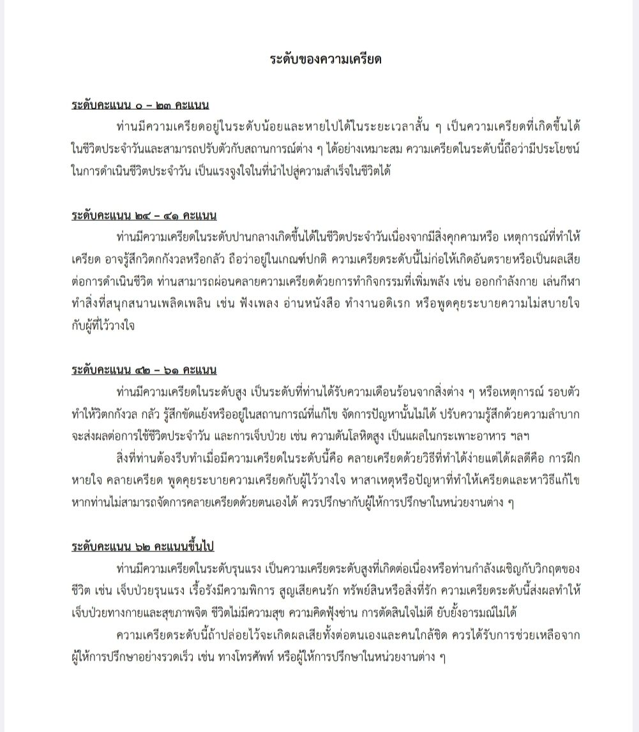
แบบประเมินความเครียด (ST- ๕)
ความเครียดเกิดขึ้นได้กับทุกคน สาเหตุที่ทำให้เกิดความเครียดมีหลายอย่าง เช่น รายได้ที่ไม่เพียงพอ หนี้สิน ภัยพิบัติต่างๆ ที่ทำให้เกิดความสูญเสีย ความเจ็บป่วย เป็นต้น ความเครียดมีทั้งประโยชน์และโทษ หากมากเกินไปจะเกิดผลเสียต่อร่างกายและจิตใจของท่านได้ขอให้ท่านลองประเมินตนเองโดยให้คะแนน ๐- ๓ ที่ตรงกับความรู้สึกของท่าน
คะแนน ๐ หมายถึง เป็นน้อยมากหรือแทบไม่มี
คะแนน ๑ หมายถึง เป็นบางครั้ง
คะแนน ๒ หมายถึง เป็นบ่อยครั้ง
คะแนน ๓ หมายถึง เป็นประจำ

ข้อที่ | อาการหรือความรู้สึกที่เกิดในระยะ  ๒ - ๔ สัปดาห์ | คะแนน
ข้อที่ | อาการหรือความรู้สึกที่เกิดในระยะ  ๒ - ๔ สัปดาห์ | ๐ | ๑ | ๒ | ๓
๑ | มีปัญหาการนอน นอนไม่หลับหรือนอนมาก
๒ | มีสมาธิน้อยลง
๓ | หงุดหงิด / กระวนกระวาย / ว้าวุ้นใจ
๔ | รู้สึกเบื่อ เซ็ง
๕ | ไม่อยากพบปะผู้คน
คะแนนรวม

การแปลผล
คะแนน ๐ – ๔ เครียดน้อย
คะแนน ๕ – ๗ เครียดปานกลาง
คะแนน ๘ – ๙ เครียดมาก
คะแนน ๑๐ – ๑๕ เครียดมากที่สุด

